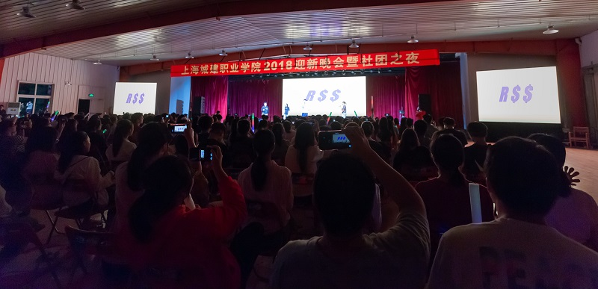
9月26日，由校团委主办，团委社团管理部承办的2018年迎新晚会暨社团之夜活动在杨浦校区学生活动中心热力上演。本次活动共有11个校级社团参演，旨在帮助新生进一步了解学校的社团组织，丰富课余文化生活，也为10月11至12日开展的社团招新提前布局。
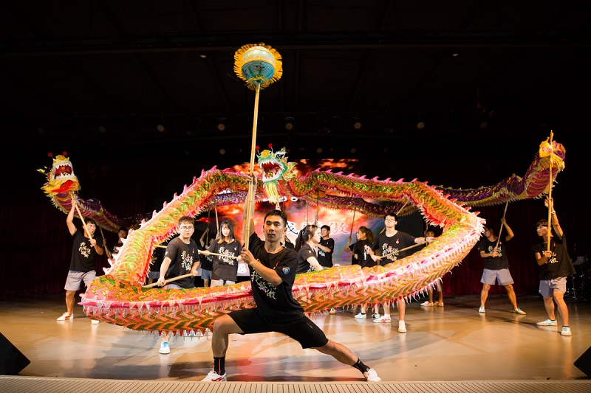
晚会以学校“城”字特色品牌“城影团队”跟踪拍摄的《开学第一课》作为暖场，带着现场观众重温了七天的军训生活。龙狮社作为学校的精品社团，在各类体育艺术竞技中屡获佳绩。此次龙狮社带来的开场秀场面恢弘，振奋人心，牢牢抓住了现场观众的眼球，队员们挥舞着强而有力的臂膀，用紧密无间的默契配合为现场观众带来了一场视觉盛宴，展现了中华传统民间艺术的独特魅力。随后，音乐社、民舞社、空竹社、动漫社、饶舌社、话剧社、武术社、街舞社等相继登台，表演风格各异，为同学们带了不一样的视听享受，有的诙谐幽默、有的梦幻空灵、有的温婉柔美、有的坚韧刚毅，有的感人肺腑，还有一些情节设计发人深省，几度将现场气氛推至高潮。最后压轴的是在去年十大歌手大赛中取得优异成绩的歌手们带来的《十佳歌手串烧》。
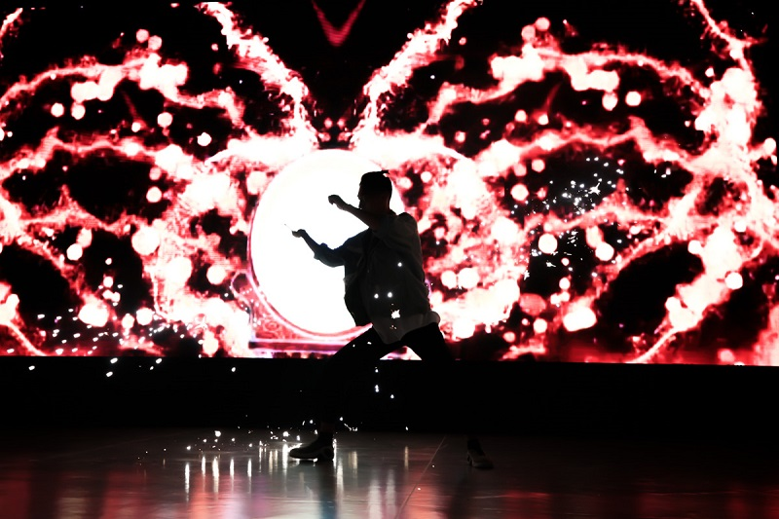
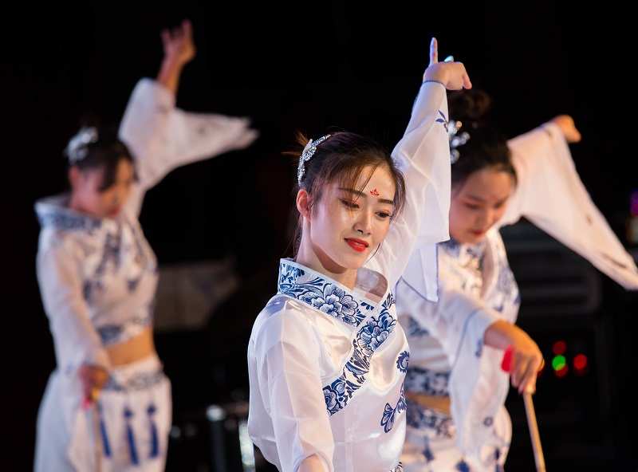
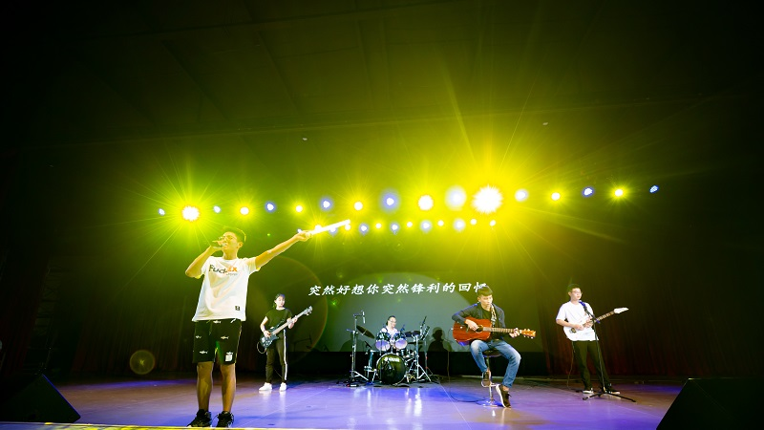
2018年迎新晚会暨社团之夜活动已经落下帷幕，此次活动得以圆满成功离不开台前幕后辛勤付出的学校社团和志愿者们。此次活动对于新生而言，是加入城建学院大家庭之后新征程的开始，对于此前活跃于社团活动中的学长学姐们则是一段熟悉的归途。

